**REQUERIMENTO 29/2023**

**SR. PRESIDENTE, SRS. VEREADORES E VEREADORAS**

Na forma regimental requeiro à Mesa, que após ouvir o Plenário, seja enviado oficio, ao Gabinete do Senhor Prefeito de Cajazeiras Dr. José Aldemir Meireles de almeida, e o Secretário de Desenvolvimento Rural e Recursos Hídricos, o Sr° Francisco Damacena (Neto da Vila Nova), solicitando um melhoramento das estradas ligando o Distrito de Divinópolis até o sítio Almas.

Desde já, agradeço e renovo os votos de estima e consideração.

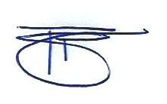**PLENÁRIO EDMILSON FEITOSA CAVALCANTE, EM 20 DE MARÇO DE 2023.**

Atenciosamente,

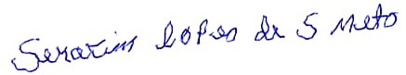

SERAFIM LOPES DE SOUZA NETO

Serafim Lopes de Souza Neto

Vereador